2pick卡表维护工具使用说明书

## 介绍

2pick卡表维护工具（下称“本工具”）是用于修改、维护和自动更新2pick所需的卡表文件的工具。卡表文件中主要包括主卡组全卡列表、额外卡组全卡列表、黑名单和禁卡表。

主卡组全卡列表：包含所有可以加入主卡组的卡片列表（包括所有异画卡）

额外卡组全卡列表：同上，针对额外卡组

黑名单：所有不应当出现在决斗中的卡片，主要包括展示卡和2pick卡本身（以及决战符）。

禁卡表：为游戏性而在2pick中禁用的卡片，主要包括内置字段系列和部分在超限状态下没有意义的卡片。

## 使用前准备

安装2pick卡片

安装本工具

在游戏根目录下创建名为“2pick”的目录

## 使用说明

将本工具卡片（13959995）加入卡组中，然后开始一局本地游戏，并从卡组、手卡、场上、墓地或除外发动本工具的效果，将显示以下界面：

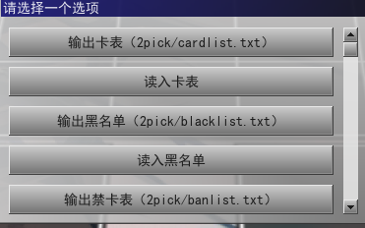

及

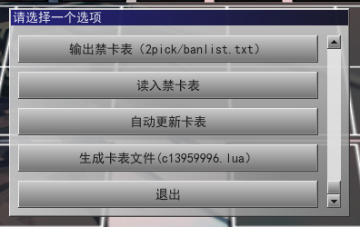

同时会在聊天栏输出信息：



此处提示的卡组数量是从现有的卡表文件中加载得到的，不包括异画卡的卡片数量。

## 选项介绍

输出卡表：将卡表以每行一个卡号的形式输出为文本文件，文件位于2pick文件夹中，主卡组和额外卡组分别保存为cardlist.main.txt和cardlist.extra.txt。（不包含异画卡）

读入卡表：从上述文件中读入卡表。

输出/读入黑名单/禁卡表：同上，文件名分别为blacklist.txt和banlist.txt。

自动更新卡表：扫描从10000至99999999的所有卡号，构建卡表和异画卡对应表，同时计算卡表增减变化并从黑名单禁卡表中删除不存在的卡片，运行提示如下：

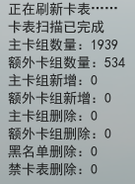

之后，会弹出提示：

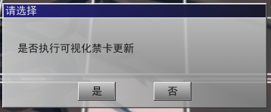

**若选择是**，则会在场上展示新增卡片并先后提示：



根据提示选择卡片并点击完成选择即可将卡片加入对应分表。

**若选择否**，则会将新增卡片输出为delta.main.txt和delta.extra.txt。

生成卡表文件：根据现有卡表数据生成卡表文件c13959996.lua。

退出：结束此次效果处理。

## 卡表增量更新快速指南

1、更新卡片数据库

2、启动本工具，执行【自动更新卡表】

3、对【是否执行可视化禁卡更新】，若新增卡片数量不大，选择是，并进行卡片选择。反之，参见后续【手动更新】说明

4、执行【生成卡表文件】

5、将生成的c13959996.lua复制到script文件夹内

【手动更新】

3.1、选择否后，浏览delta.main.txt和delta.extra.txt，决定要加入各分表的卡片。

3.2、执行【输出黑名单】

3.3、编辑黑名单文件

3.4、执行【读入黑名单】

3.5、对禁卡表重复3.2-3.4

By wyykak